

PONTIFICIA UNIVERSIDAD CATOLICA DEL ECUADOR

FACULTAD DE INGENIERIA

ESCUELA DE CIVIL

COMPARACIÓN TÉCNICA ENTRE LOS ENSAYOS DE LABORATORIO DE MODULO DE YOUNG Y CBR PARA BASE Y SUB BASE. CASO DE ESTUDIO: MINA WILISELZU CIA. LTDA. (PUYO, PASTAZA).

CARLOS ANDRES OCAÑA VACA

TRABAJO PREVIO A LA OBTENCION DE TITULO DE INGENIERO CIVIL

QUITO, 2019

Contenido
1.1. Tema 1
1.2. Resumen 1
1.3. Justificación 2
1.4. Planteamiento del problema 2
1.5. Objetivos 3
1.5.1. Objetivo general 3
1.5.2. Objetivos especificos 3
1.6. Alcance 4
CAPITULO II 4
2.1. Marco Teórico 4
2.1.1. CBR (California Bearing Ratio) 4
2.1.2. Módulo de Young 5
2.2. Materiales 6
2.3. Métodos 8
2.3.1. Granulometría de áridos Finos y gruesos 8
2.3.2. Abrasión 8
2.3.3. Gravedad específica 8
2.3.4. Clasificación SUCS 8
2.3.5. Proctor Modificado 9
2.3.6. Ensayo CBR 9
2.3.7. Ensayo GeoGauge 10
CAPITULO III 12
3.1. RESULTADOS DE ENSAYOS 12
3.1.1. Ensayos a productos de la mina 12
3.1.2. Ensayos Granulometrías generadas 18
3.1.2.1. SUBBASE TIPO 1 18
3.1.2.2. SUBBASE TIPO 2 22
3.1.2.3. SUBBASE TIPO 3 26
3.1.2.4. BASE TIPO 1A 30
3.1.2.5. BASE TIPO 2 34
3.1.2.6. BASE TIPO 3 38
3.1.2.7. BASE TIPO 4 42
3.1.3. Módulo elástico por método AASHTO 93 46
3.1.4. Ensayo Geo Gauge 47
3.1.5. Correlación entre método AASHTO 93 y método GeoGauge 51
3.2. Diseño de Pavimento 53
3.2.1. Diseño de pavimento Método AASHTO 93 53
3.2.2. Diseño de pavimento datos ensayo GeoGauge 59
CAPITULO IV 63
4.1. Conclusiones 63
4.2. Recomendaciones 64
4.3. Bibliografía 65
4.4. Anexos 67
Anexo 1. Tablas de limites granulométricos para bases y subbases. 67
Anexo 2. Tablas de datos para diseño de pavimento flexible. 69
Anexo 3. Fotografías Mina Wiliselzu, Puyo – Pastaza 70
Anexo 4. Fotografías Ensayos de laboratorio 70
Anexo 5. Fotografías Ensayo GeoGauge 72

Índice de Tablas
Tabla 3.1 Granulometría agregado grueso Subbase 2 mina Wiliselzu 12
Tabla 3.2 Granulometría agregado fino Subbase 2 mina Wiliselzu 12
Tabla 3.3 Granulometría Subbase 2 mina Wiliselzu 13
Tabla 3.4 Granulometría agregado grueso Base 2 mina Wiliselzu 14
Tabla 3.5 Granulometría agregado fino Base 2 mina Wiliselzu 14
Tabla 3.6 Granulometría Base 2 mina Wiliselzu 15
Tabla 3.7 Gravedad especifica Agregado fino 15
Tabla 3.8 Gravedad especifica Agregado grueso 16
Tabla 3.10 Resultado ensayo contenido orgánico 16
Tabla 3.11 Resultado ensayo terrones de arcilla 16
Tabla 3.12 Resistencia a sulfatos en agregado grueso 17
Tabla 3.13 Resistencia a sulfatos en agregado fino 17
Tabla 3.14 Granulometría Subbase 1 generada 18
Tabla 3.15 Resultados Proctor Modificado Subbase 1 19
Tabla 3.16 Datos CBR Subbase 1 20
Tabla 3.17 Resultados CBR Subbase 1 21
Tabla 3.18 Granulometría Subbase 2 generada 22
Tabla 3.19 Resultados Proctor modificado Subbase 2 23
Tabla 3.20 Datos CBR Subbase 2 24
Tabla 3.21 Resultados CBR Subbase 2 25
Tabla 3.22 Granulometria Subbase 3 generada 26
Tabla 3.23 Resultados Proctor modificado Subbase 3 27
Tabla 3.24 Datos CBR Subbase 3 28
Tabla 3.25 Resultados CBR Subbase 3 29
Tabla 3.26 Granulometría Base 1A generada 30
Tabla 3.27 Resultados Proctor modificado Base 1A 31
Tabla 3.28 Datos CBR Base 1A 32
Tabla 3.29 Resultados CBR Base 1 33
Tabla 3.30 Granulometría Base 2 generada 34
Tabla 3.31 Resultados Proctor modificado Base 2 35
Tabla 3.32 Datos CBR Base 2 36
Tabla 3.33 Resultados CBR Base 2 37
Tabla 3.34 Granulometría Base 3 generada 38
Tabla 3.35 Resultados Proctor modificado Base 3 39
Tabla 3.36 Datos CBR Base 3 40
Tabla 3.37 Resultados CBR Base 3 41
Tabla 3.38 Granulometría Base 4 generada 42
Tabla 3.39 Resultados Proctor modificado Base 4 43
Tabla 3.40 Datos CBR Base 4 44
Tabla 3.41 Resultados CBR Base 4 (Ocaña) 45
Tabla 3.42 Módulos Elásticos por el método AASHTO 93 47
Tabla 3.43 Datos Obtenidos ensayo GeoGauge 47
Tabla 3.44 Resumen resultados Módulos elásticos método AASHTO 93 y método GeoGauge 51
Tabla 3.45 Datos de diseño 53
Tabla 3.46 Tabla TPDA 53
Tabla 3.47 Tabla TPDA final 54
Tabla 3.48 Factores de carga equivalente 54
Tabla 3.49 Calculo factor de carga equivalente 54

Índice de Gráficas
Gráfica 3.1 Granulometría Subbase tipo 2 Mina Wiliselzu 13
Gráfica 3.2 Granulometría Base tipo 2 Mina Wiliselzu 15
Gráfica 3.3 Granulometría Subbase tipo 1 generada 18
Gráfica 3.4 Curva de compactación Subbase 1 19
Gráfica 3.5 Grafica de presiones CBR Subbase 1 21
Gráfica 3.6 Grafica CBR-Densidad seca max. Subbase 1 21
Gráfica 3.7 Granulometría Subbase tipo 2 generada 22
Gráfica 3.8 Curva de compactación Subbase 2 23
Gráfica 3.9 Grafica de Presiones. Subbase 2 25
Gráfica 3.10 Grafica CBR-Densidad seca max. Subbase 2 25
Gráfica 3.11 Granulometría Subbase tipo 3 generada 26
Gráfica 3.12 Curva de compactación Subbase 3 27
Gráfica 3.13 Grafica de Presiones. Subbase 3 29
Gráfica 3.14 Grafica CBR-Densidad seca max. Subbase 3 29
Gráfica 3.15 Granulometría Base tipo 1A generada 30
Gráfica 3.16 Curva de compactación Base 1A 31
Gráfica 3.17 Grafica de Presiones. Base 1A 33
Gráfica 3.18 Grafica CBR-Densidad seca max. Base 1A 33
Gráfica 3.19 Granulometría Base tipo 2 generada 34
Gráfica 3.20 Curva de compactación Base 2 35
Gráfica 3.21 Grafica de Presiones. Base 2 37
Gráfica 3.22 Grafica CBR-Densidad seca max. Base 2 37
Gráfica 3.23 Granulometría Base tipo 3 generada 38
Gráfica 3.24 Curva de compactación Base 3 39
Gráfica 3.25 Grafica de Presiones Base 3 41
Gráfica 3.26 Grafica CBR-Densidad seca max Base 3 41
Gráfica 3.27 Granulometría Base tipo 4 generada 42
Gráfica 3.28 Curva de compactación Base 4 43
Gráfica 3.29 Grafica de Presiones Base 4 45
Gráfica 3.30 Grafica CBR-Densidad seca max Base 4 45
Gráfica 3.31 Densidad seca máxima - Modulo de Young (MPa) SUBBASE 1 48
Gráfica 3.32 Densidad seca máxima - Modulo de Young (MPa) SUBBASE 2 48
Gráfica 3.33 Densidad seca máxima - Modulo de Young (MPa) SUBBASE 3 49
Gráfica 3.34 Densidad seca máxima - Modulo de Young (MPa) Base 1 49
Gráfica 3.35 Densidad seca máxima - Modulo de Young (MPa) Base 2 50
Gráfica 3.36 Densidad seca máxima - Modulo de Young (MPa) Base 3 50
Gráfica 3.37 Densidad seca máxima - Modulo de Young (MPa) Base 4 51
Gráfica 3.38 Relación Módulos elásticos Subbases 52
Gráfica 3.39 Relación Módulos elásticos Bases 52

CAPITULO I

Tema
COMPARACIÓN TÉCNICA ENTRE LOS ENSAYOS DE LABORATORIO DE MODULO DE YOUNG Y CBR PARA BASE Y SUB BASE. CASO DE ESTUDIO: MINA WILISELZU CIA. LTDA. (PUYO, PASTAZA).

Resumen
Este trabajo se enfoca en la determinación de los resultados de los ensayos de CBR (California Bearing Ratio) y de Módulo de elasticidad para base y sub-base aplicada al caso de estudio de la mina Willimselzu localizada en la vía a Tarqui a 4 km de la ciudad de Puyo, Pastaza.
Para esto primero se procede a realizar estudios preliminares del material pétreo de la mina con el propósito de verificar que estos cumplen con las características básicas de calidad necesarias en este tipo de material para ser utilizadas en la construcción de vías. Además, se realizan los ensayos pertinentes para determinar si las bases y sub-bases generadas en esta mina cumplen con los requisitos mínimos de calidad; todas estas características determinadas por la norma de la MTOP. Finalmente se generaron granulometrías específicas para cada tipo de base y sub-base que se mencionan en la norma y se determinó el número CBR y el Módulo de elasticidad de cada una de estas.
Finalmente se presentan el diseño vial obtenido con el método AASHTO (1993) para determinar los espesores de la estructura de un pavimento que tendría el material en estudio y compararlos con los que resultan de las correlaciones halladas en esta investigación, y así, de esta manera poder observar su contraste y el espesor óptimo que resulta entre estos análisis, todo esto con el propósito de encontrar una optimización en el uso de recursos en un futuro.

Justificación
Esta investigación se realiza debido a la falta de parámetros característicos de los materiales disponibles en las minas del rio Pastaza y que se emplean para la construcción de obras viales en la zona. Esto es debido al alto costo y a la falta de laboratorios para realizar varios ensayos de laboratorio para poder determinar algunos parámetros. Entre estos se encuentra el valor de CBR y del módulo de elasticidad tanto de bases y sub-bases.
Por lo tanto, se procede a realizar la comparación entre ensayos CBR de laboratorio y el Módulo elástico para generar un análisis del material obtenido en la mina WILISELZU CIA. LTDA. (PUYO, PASTAZA) para los diferentes tipos de bases y sub bases, para así facilitar la determinación del método más apropiado para obtener el espesor de las mismas, de acuerdo al método AASHTO.
La importancia de esta investigación radica en la optimización en el uso de los recursos pétreos en estudio, tiempo y recursos económicos propiamente. Esta importancia también radica en el beneficio que obtienen los usuarios y los sectores productivos que reciben una infraestructura más óptima y en tiempos más cortos respecto de las que obtendrían sin los resultados de esta investigación.

Planteamiento del problema
El estudio y caracterización de los agregados pétreos es de suma importancia para la ejecución de una obra vial. Estos son parte importante en la interacción entre las cargas sometidas y la estructura.
El módulo elástico es un factor muy importante en el diseño de pavimentos para carreteras. Obtener los valores del mismo representan una vasta complejidad debido al equipo de prueba necesario y a la prueba en si (pruebas triaxiales de carga repetida), por lo tanto, el costo de estos ensayos es muy alto. Para determinar este valor se emplea un método de nomogramas, el cual no entrega valores muy confiables y el diseño final no es óptimo.
Este trabajo busca comparar los valores obtenidos para módulo de Young por el método analítico y con un valor real, para determinar las diferencias que existe en el diseño final del pavimento debido al valor utilizado como módulo de elasticidad en los cálculos de diseño.

Objetivos

Objetivo general
- Obtener, mediante los ensayos de laboratorio correspondientes, los valores del Módulo de Young y CBR de los materiales de Base y Sub base de la mina WILISELZU (PUYO, PASTAZA).

Objetivos específicos
- Obtener CBR en laboratorio para los materiales de Bases y Sub-bases de la mina WILISELZU (PUYO, PASTAZA) por medio del ensayo pertinente basado en los métodos aprobados por ASTM y MTOP.
- Obtener el valor del módulo de Young para los materiales Bases y Sub bases de la mina WILISELZU (PUYO, PASTAZA) por medio del ensayo pertinente basado en los métodos aprobados por ASTM y MTOP.
- Comparar los resultados obtenidos entre el CBR y el módulo de Young.

Alcance
Mediante ensayos de caracterización de los agregados de bases y sub-bases obtenidos en las minas WILISELZU (PUYO, PASTAZA), ensayos de CBR en laboratorio para el mismo material y ensayos con el equipo GeoGauge para determinar el módulo de Young. Se va a realizar una comparación entre los valores obtenidos para los materiales de esa mina, para determinar la relación que existe entre ellos.
Para esto se va a realizar una caracterización de los materiales existentes en la mina, mediante métodos ASSHTO para clasificación de materiales pétreos y serán comparados con los requisitos de materiales determinados por la norma de MTOP.
Se generará una granulometría por cada tipo de base y subbase y se evaluara el rendimiento de cada una de estas por medio de ensayos, de los cuales se obtiene como resultado el valor del Módulo CBR y del Módulo de Young. Estos valores serán utilizados para realizar un diseño de pavimento flexible por el método de ASSHTO, de donde se obtiene una comparación entre el resultado obtenido por el método analítico y el resultado obtenido por el ensayo GeoGauge.

CAPITULO II

Marco Teórico

CBR (California Bearing Ratio)

El valor de CBR, es un parámetro de resistencia que se ha utilizado para caracterizar el comportamiento esfuerzo-deformación de un material pétreo ante unas condiciones conocidas de humedad y compactación para determinar su capacidad portante. El CBR es en sí mismo un criterio de aceptación de los materiales para construcción de infraestructura vial, los valores de rechazo varían para bases y sub-bases (tratadas o no) de acuerdo con las especificaciones dadas en cada país. ( Universidad Nacional de Colombia, 2014)

Módulo de Young
El Módulo de Young, o también llamado Modulo de elasticidad, es la relación entre el aumento del esfuerzo y el aumento de la deformación que sufre una probeta para bajo un esfuerzo transversal constante (ASTM INTERNATIONAL , 2008). Es decir, representa una medida de firmeza del material, aunque el suelo no es un material netamente elástico, se lo admite como un material de comportamiento plástico lineal.
El módulo de Young es una propiedad de cada tipo de suelo, pero varía con el confinamiento o compactación que se le dé. A mayor confinamiento el suelo soportara mayores esfuerzos con menores deformaciones. En caso del material pétreo para bases y subbases la compactación debe ser igual al 100% según la norma de la MTOP, aunque normalmente se tolera una compactación mayor al 95%. El módulo de Young del suelo se ve afectado por la cantidad de agua, especialmente para suelos finos.
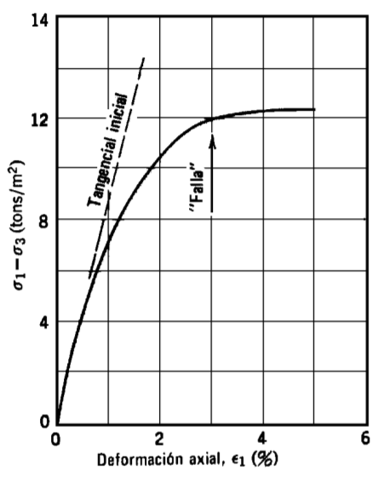
Figura 2.1 Diagrama esfuerzo-deformación (Sotelo & Bosch, p. 1)

Materiales
De manera concisa el material pétreo es el factor más importante a tomar en cuenta para la elaboración de pavimentos. Las diferentes características físicas de los agregados para el proyecto son fundamentales para el desarrollo del mismo para la vida útil del proyecto. En este caso se utilizó material proveniente de la mina WILISELZU CIA LTDA, que produce la Base tipo 2 y la Sub-base tipología 3.
La mina WILISELZU CIA LTDA. es una cantera de material pétreo autorizada por el GADM de Pastaza y el Consejo Provincial de la provincia de Pastaza para los diferentes proyectos viales cercanos a la ciudad de Puyo ya de las localidades cercanas como Shell y Madre Tierra. La cantera cuenta con maquinaria de mezcla y trituración de rocas. El material obtenido proviene de las orillas del rio Pastaza. Esta cantera se localiza en el 12 Km al centro de la urbe, km 2.5 de la vía Puyo Madre Tierra (coordenadas 1°31'47.0"S 78°03'19.1"W).
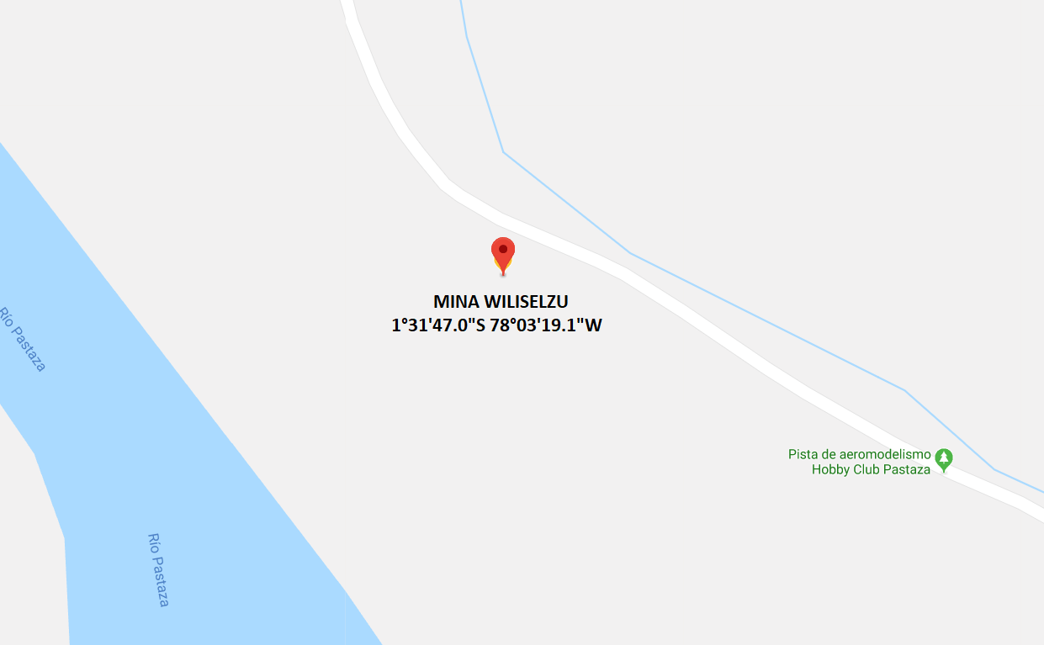
Figura 2.2 Ubicación Mina Wiliselzu
Fuente: Google Maps (2019)
9)
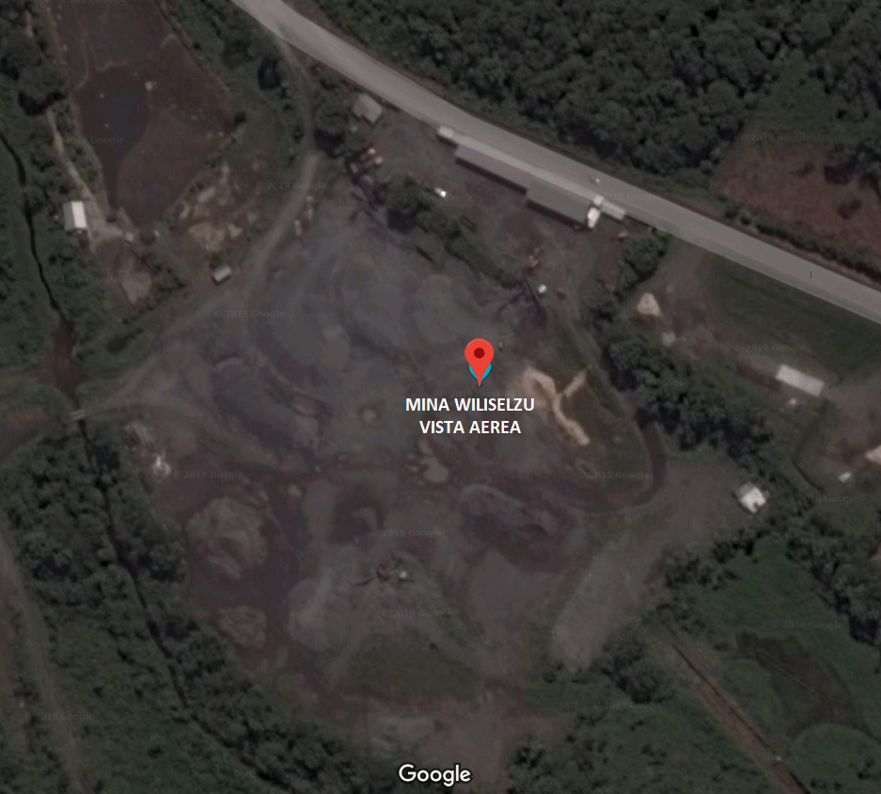
Figura 2.3 Vista aérea Mina Wiliselzu
Fuente: Google Maps (2019)

Métodos
A continuación, se describirá todos los ensayos q fueron realizados para este trabajo de investigación.

Granulometría de áridos Finos y gruesos
Método de ensayo que se usa para establecer la graduación de los materiales con la finalidad de emplearlos como áridos para hormigón u otros fines. Los resultados se aprovechan para comprobar el cumplimiento de la estructura granulométrica. (NEC 696, 2011). Las granulometrías generadas se realizaron de acuerdo a las especificaciones de del manual de Especificaciones generales para la construcción de caminos y puentes de la MTOP.

Abrasión
El valor de la degradación, es utilizado como indicador de la calidad relativa o de la competencia de áridos y fuentes de áridos (INEN 861, 2011). De ese modo se determina el comportamiento del agregado frente a la fricción o impacto, o por acción de agentes erosivos.

Gravedad específica
El objetivo de este ensayo, de acuerdo a la norma INEN 857, es determinar la gravedad específica Bulk, la gravedad específica, saturada con superficie seca, la gravedad específica aparente y la absorción del agregado fino y grueso. Además de parámetros para determinar vacíos (INEN 857, 2010).

Clasificación SUCS
El Sistema Unificado de Clasificación de Suelos (SUCS), se basa en la clasificación de una muestra de acuerdo a su distribución por tamaños de las partículas del suelo y de la plasticidad del suelo. Este ensayo se realizó de acuerdo a lo especificado en la norma ASTM D-2487-17.

Proctor Modificado
El ensayo de próctor según Rosetti y Begliardo (2005), se hace para comprobar el contenido óptimo de humedad, se obtiene la mayor densidad seca de la superficie con una compactación concreta. Se ejecuta el ensayo de acuerdo a las normas establecidas en la norma ASTM-D 1557.

Ensayo CBR
Se realizó un ensayo de CBR para cada una de las bases y subbases generadas. Para cada molde de CBR se fabricó una funda de 15 kg la cual contiene una mezcla de material pétreo que simula exactamente las características de cada una de las bases y subbases generadas para el ensayo. Los ensayos se realizaron con la humedad óptima obtenida mediante el ensayo Proctor modificado. Se siguieron los pasos de la norma ASTM D1883.
Conociendo la humedad inicial de la muestra se agrega el agua necesaria para llegar a la humedad óptima. Se pesa el molde de CBR y posteriormente se arman los moldes del ensayo colocando la pesa y un filtro encima de este. Se procede a colocar una capa de suelo de 2 pulgadas de altura y se empieza la compactación realizando 56 golpes con el martillo de 10 lb a una altura de caída de 45 cm. Este proceso se repite para las 5 capas que se acumulan para el ensayo. Se deben realizar 3 moldes, que se diferencia que para el segundo el número de golpes baja a 26 y para el último son solo 12 golpes. Se debe tomar una muestra de humedad de la primera y la última capa de suelo.
Se retira la parte superior del molde y se enraza el material hasta el nivel superior del mismo. Se procede a girar el molde de tal manera que la muestra quede al fondo del mismo. Sobre este se coloca el dispositivo para medir el asentamiento y dos pesas de 5 kg para simular el peso que se retiró. Después se procede a sumergir el molde, esto durante 4 días. Durante este periodo se debe medir la deformación diaria que sufre la muestra mientras está sumergida.
Después del periodo de inmersión se procede al ensayo de penetración, el cual mide la deformación de la muestra bajo un esfuerzo constante. Para generar este último se debe controlar la velocidad con la que se genera la presión en la máquina, según la norma se debe introducir el pistón 0.025 pulgadas cada 30 segundos, es decir una velocidad de 0.05 inch/min. Después de romper el molde se procede a tomar una muestra de humedad para determinar la humedad después de la saturación.
Con los datos obtenidos se procede a determinar densidad seca máxima, humedades antes y después de sumergir la muestra, asentamientos, esfuerzos y deformaciones. El valor de CBR corresponde a la relación de la presión ejercida sobre el molde cuando el pistón llega a penetrar 0.1 y 0.2 pulgadas y la presión estándar que se considera en esos puntos. Para determinar el valor del CBR al 100% de la compactación se debe realizar una gráfica de Presiones vs deformación y de Densidad seca máxima vs CBR.

Ensayo GeoGauge
El equipo GeoGauge es un aparato electromagnético que analiza la compactación de los suelos de manera rápida y no nuclear. Se utiliza en la evaluación de pavimentos, bases, subbases, subrasantes y cualquier material granular que se utilice en la construcción de carreteras. El equipo realiza una medición in-situ del módulo de Young y de la rigidez del suelo de una manera simple y precisa.
Para realizar el ensayo se fabricó varios sacos de material con la granulometría correspondiente a cada una de las bases y subbases generadas para el trabajo de investigación. Para generar las condiciones de campo se procedió a cavar un agujero con medidas de al menos 1.50 x 1.50 x 0.30 m, el mismo que fue previamente compactado y así generar características de soporte similares a las de una subrasante.
Después de haber compactado la subrasante se vierte el material de subbase dentro del agujero y se procede a compactarlo. Para cumplir con medidas habituales de sobases esta debe llegar a tener una altura de 30 cm, por lo que el proceso de compactación se realiza por capas, hasta llegar al nivel determinado. Se mide el nivel de compactación a la cual llego la muestra, esta debe llegar a tener un 100% de compactación. En ese momento se procede a determinar el módulo de Young y la rigidez de la muestra con la maquina GeoGauge. Si no se alcanza el 100% de compactación se debe seguir compactando hasta llegar a ese nivel. La medición del nivel de compactación se realizó con un densímetro nuclear, además de obtener datos sobre la humedad y la densidad a la que la muestra llegó.

CAPITULO III

3.1. RESULTADOS DE ENSAYOS

3.1.1. Ensayos a productos de la mina

3.1.1.1. Granulometría Subbase clase 2 Mina Wiliselzu
Tabla 3.1 Granulometría agregado grueso Subbase 2 mina Wiliselzu (Ocaña)

Tabla 3.2 Granulometría agregado fino Subbase 2 mina Wiliselzu (Ocaña)
Tabla 3.3 Granulometría Subbase 2 mina Wiliselzu (Ocaña)

Gráfica 3.1 Granulometría Subbase tipo 2 Mina Wiliselzu (Ocaña)

3.1.1.2. Granulometría Base clase 2 Mina Wiliselzu
Tabla 3.4 Granulometría agregado grueso Base 2 mina Wiliselzu (Ocaña)

Tabla 3.5 Granulometría agregado fino Base 2 mina Wiliselzu (Ocaña)
Tabla 3.6 Granulometría Base 2 mina Wiliselzu (Ocaña)
Gráfica 3.2 Granulometría Base tipo 2 Mina Wiliselzu (Ocaña)

3.1.1.3. Gravedad Especifica
Tabla 3.7 Gravedad especifica Agregado fino (Ocaña)
Tabla 3.8 Gravedad especifica Agregado grueso (Ocaña)

3.1.1.4. Abrasión en máquina de los ángeles
Tabla 3.9 Desgaste en Maquina de los Ángeles (Ocaña)

3.1.1.6. Contenido orgánico
Tabla 3.10 Resultado ensayo contenido orgánico (Ocaña)

3.1.1.7. Terrones de arcilla
Tabla 3.11 Resultado ensayo terrones de arcilla (Ocaña)

3.1.1.8. Resistencia a sulfatos
Tabla 3.12 Resistencia a sulfatos en agregado grueso (Ocaña)

Tabla 3.13 Resistencia a sulfatos en agregado fino (Ocaña)

3.1.2. Ensayos Granulometrías generadas

3.1.2.1. SUBBASE TIPO 1

3.1.2.1.1. Granulometría generada
Tabla 3.14 Granulometría Subbase 1 generada (Ocaña)
Gráfica 3.3 Granulometría Subbase tipo 1 generada (Ocaña)

3.1.2.1.2. Proctor Modificado
Tabla 3.15 Resultados Proctor Modificado Subbase 1 (Ocaña)
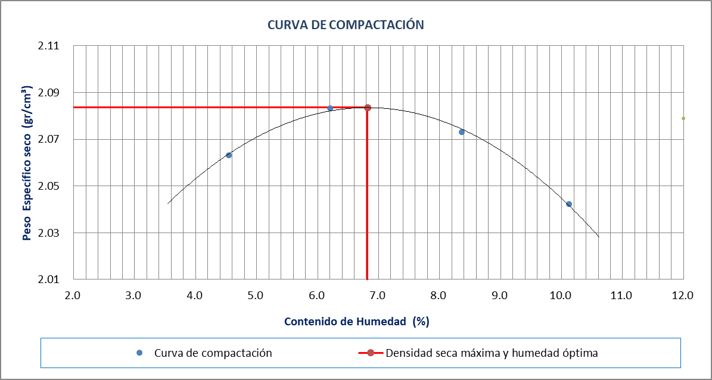
Gráfica 3.4 Curva de compactación Subbase 1 (Ocaña)

3.1.2.1.3. CBR
Tabla 3.16 Datos CBR Subbase 1 (Ocaña)

Gráfica 3.5 Grafica de presiones CBR Subbase 1 (Ocaña)
Gráfica 3.6 Grafica CBR-Densidad seca max. Subbase 1 (Ocaña)

Tabla 3.17 Resultados CBR Subbase 1 (Ocaña)

SUBBASE TIPO 2

Granulometría generada
Tabla 3.18 Granulometría Subbase 2 generada (Ocaña)
Gráfica 3.7 Granulometría Subbase tipo 2 generada (Ocaña)

Proctor Modificado
Tabla 3.19 Resultados Proctor modificado Subbase 2 (Ocaña)
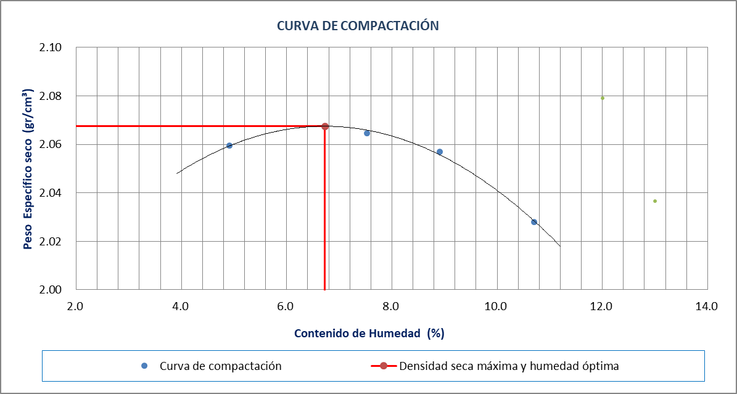
Gráfica 3.8 Curva de compactación Subbase 2 (Ocaña)

CBR
Tabla 3.20 Datos CBR Subbase 2 (Ocaña)

Gráfica 3.9 Grafica de Presiones. Subbase 2 (Ocaña)
Gráfica 3.10 Grafica CBR-Densidad seca max. Subbase 2 (Ocaña)
Tabla 3.21 Resultados CBR Subbase 2 (Ocaña)

SUBBASE TIPO 3

Granulometría generada
Tabla 3.22 Granulometria Subbase 3 generada (Ocaña)
Gráfica 3.11 Granulometría Subbase tipo 3 generada (Ocaña)

Proctor Modificado
Tabla 3.23 Resultados Proctor modificado Subbase 3 (Ocaña)
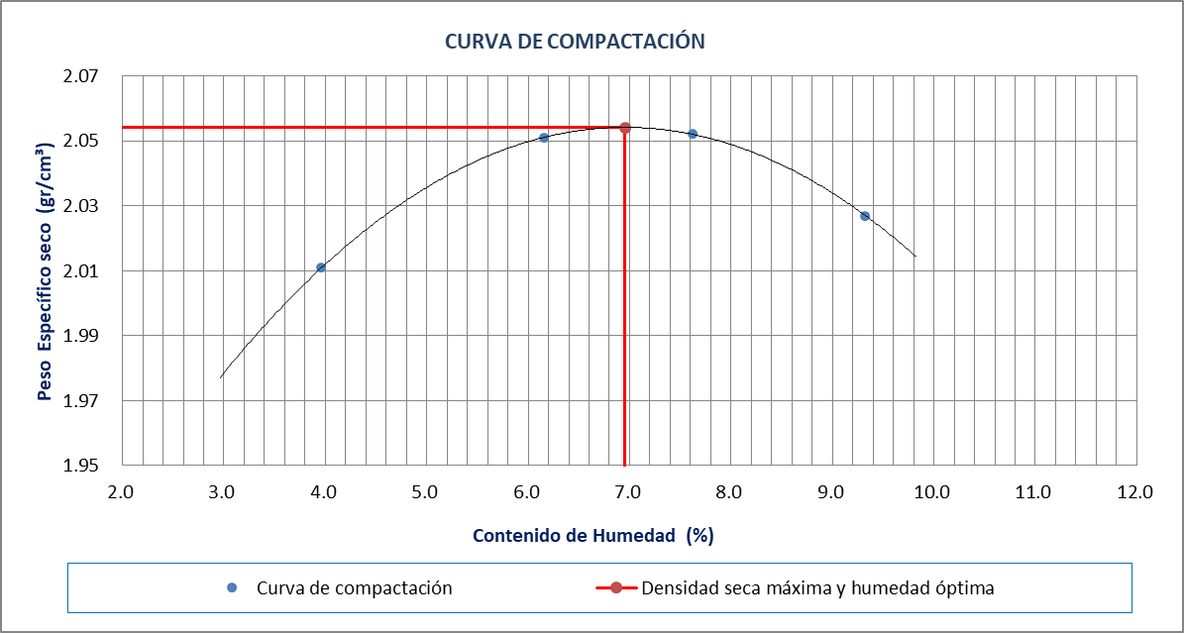
Gráfica 3.12 Curva de compactación Subbase 3 (Ocaña)

CBR
Tabla 3.24 Datos CBR Subbase 3 (Ocaña)

Gráfica 3.13 Grafica de Presiones. Subbase 3 (Ocaña)
Gráfica 3.14 Grafica CBR-Densidad seca max. Subbase 3 (Ocaña)
Tabla 3.25 Resultados CBR Subbase 3 (Ocaña)

BASE TIPO 1A

Granulometría generada
Tabla 3.26 Granulometría Base 1A generada (Ocaña)
Gráfica 3.15 Granulometría Base tipo 1A generada (Ocaña)

Proctor Modificado
Tabla 3.27 Resultados Proctor modificado Base 1A (Ocaña)
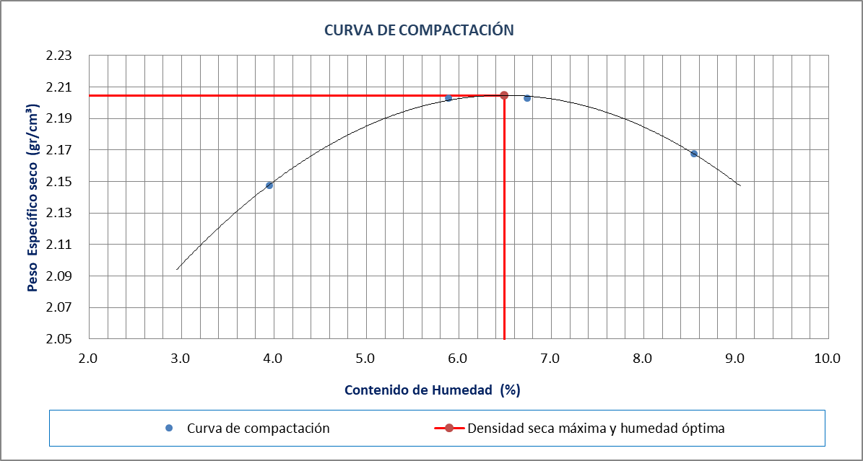
Gráfica 3.16 Curva de compactación Base 1A (Ocaña)

CBR
Tabla 3.28 Datos CBR Base 1A (Ocaña)
Gráfica 3.17 Grafica de Presiones. Base 1A (Ocaña)
Gráfica 3.18 Grafica CBR-Densidad seca max. Base 1A (Ocaña)
Tabla 3.29 Resultados CBR Base 1 (Ocaña)

BASE TIPO 2

Granulometría generada
Tabla 3.30 Granulometría Base 2 generada (Ocaña)

Gráfica 3.19 Granulometría Base tipo 2 generada (Ocaña)

Proctor Modificado
Tabla 3.31 Resultados Proctor modificado Base 2 (Ocaña)

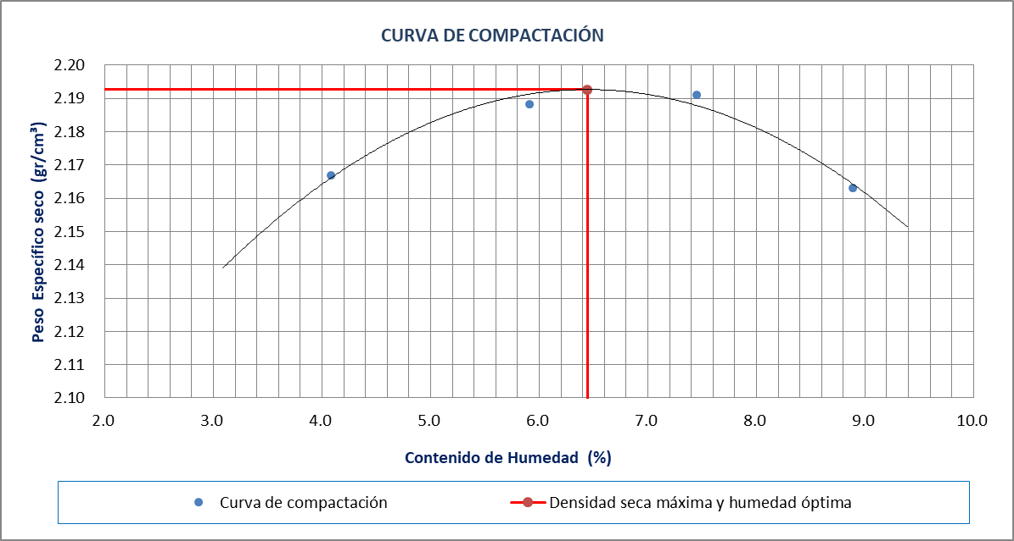
Gráfica 3.20 Curva de compactación Base 2 (Ocaña)

CBR
Tabla 3.32 Datos CBR Base 2 (Ocaña)

Gráfica 3.21 Grafica de Presiones. Base 2(Ocaña)
Gráfica 3.22 Grafica CBR-Densidad seca max. Base 2 (Ocaña)
Tabla 3.33 Resultados CBR Base 2 (Ocaña)

BASE TIPO 3

Granulometría generada
Tabla 3.34 Granulometría Base 3 generada (Ocaña)

Gráfica 3.23 Granulometría Base tipo 3 generada (Ocaña)

Proctor Modificado
Tabla 3.35 Resultados Proctor modificado Base 3 (Ocaña)
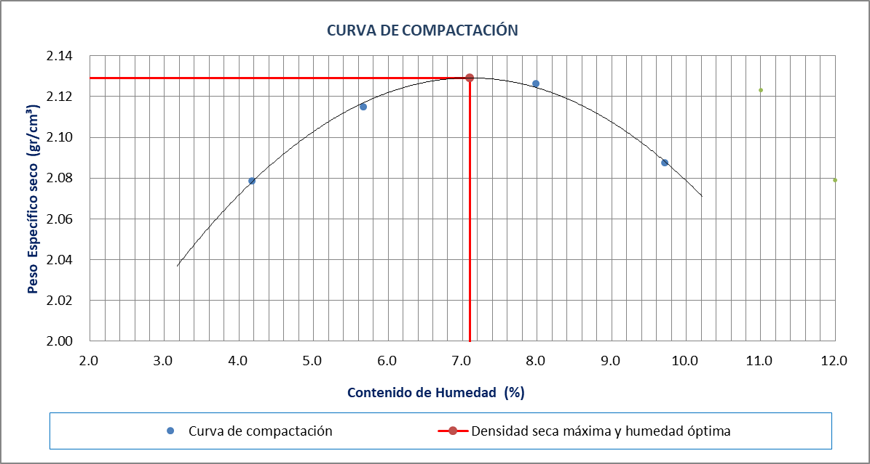
Gráfica 3.24 Curva de compactación Base 3 (Ocaña)

CBR
Tabla 3.36 Datos CBR Base 3 (Ocaña)

Gráfica 3.25 Grafica de Presiones Base 3 (Ocaña)

Gráfica 3.26 Grafica CBR-Densidad seca max Base 3 (Ocaña)
Tabla 3.37 Resultados CBR Base 3 (Ocaña)

BASE TIPO 4

Granulometría generada
Tabla 3.38 Granulometría Base 4 generada (Ocaña)

Gráfica 3.27 Granulometría Base tipo 4 generada (Ocaña)

Proctor Modificado
Tabla 3.39 Resultados Proctor modificado Base 4 (Ocaña)
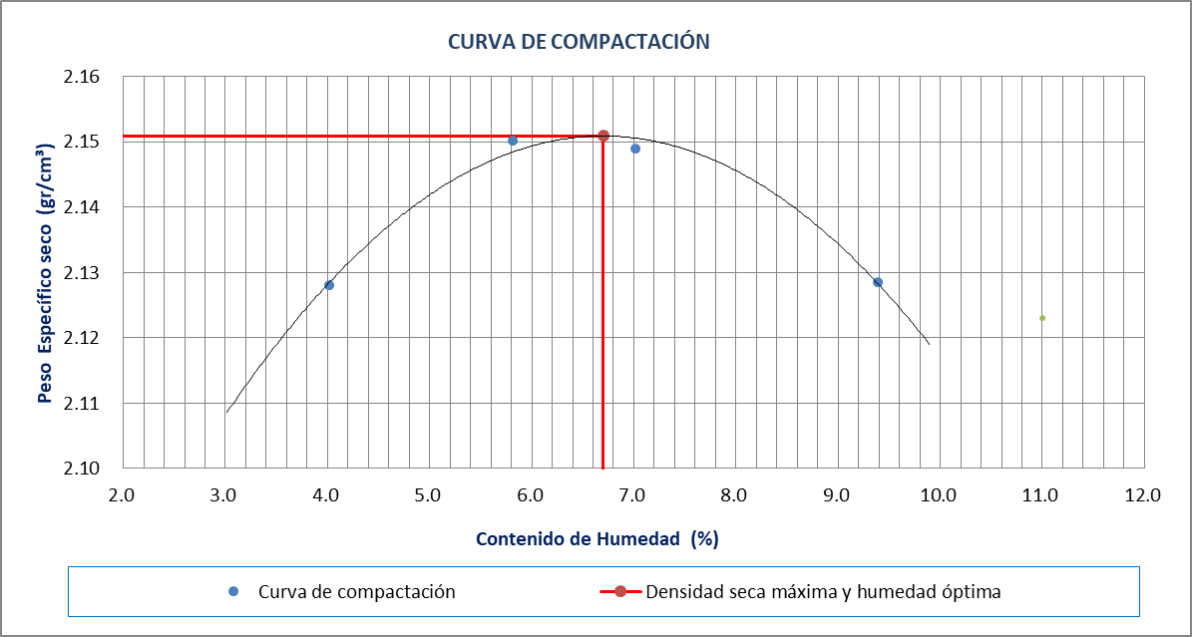
Gráfica 3.28 Curva de compactación Base 4 (Ocaña)

CBR
Tabla 3.40 Datos CBR Base 4 (Ocaña)

Gráfica 3.29 Grafica de Presiones Base 4 (Ocaña)
Gráfica 3.30 Grafica CBR-Densidad seca max Base 4 (Ocaña)
Tabla 3.41 Resultados CBR Base 4 (Ocaña)

Módulo elástico por método AASHTO 93
Se determinó el valor del módulo elástico de cada una de las bases y subbases de acuerdo al valor de CBR obtenido en los ensayos de laboratorio, y con la ayuda de los ábacos utilizados en el método AASHTO 93.
Figura 3.1 Ábaco para obtener el coeficiente estructural, CBR y módulos elásticos de Subbases.
Fuente: AASHTO Guide for Design of Pavement Structures (4th Edition). Estados Unidos.
Figura 3.2 Ábaco para obtener el coeficiente estructural, CBR y módulos elásticos de Bases
Fuente: AASHTO Guide for Design of Pavement Structures (4th Edition). Estados Unidos.

Tabla 3.42 Módulos Elásticos por el método AASHTO 93 (Ocaña)

Ensayo Geo Gauge
Tabla 3.43 Datos Obtenidos ensayo GeoGauge (Ocaña)

SUBBASE TIPO 1
Gráfica 3.31 Densidad seca máxima - Modulo de Young (MPa) SUBBASE 1 (Ocaña)

SUBBASE TIPO 2
Gráfica 3.32 Densidad seca máxima - Modulo de Young (MPa) SUBBASE 2 (Ocaña)

SUBBASE TIPO 3
Gráfica 3.33 Densidad seca máxima - Modulo de Young (MPa) SUBBASE 3 (Ocaña)

BASE TIPO 1A
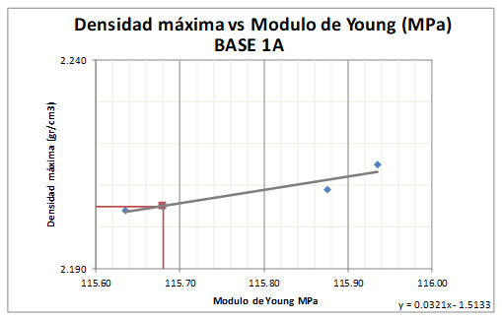
Gráfica 3.34 Densidad seca máxima - Modulo de Young (MPa) Base 1 (Ocaña)

BASE TIPO 2
Gráfica 3.35 Densidad seca máxima - Modulo de Young (MPa) Base 2 (Ocaña)

BASE TIPO 3
Gráfica 3.36 Densidad seca máxima - Modulo de Young (MPa) Base 3 (Ocaña)

BASE TIPO 4
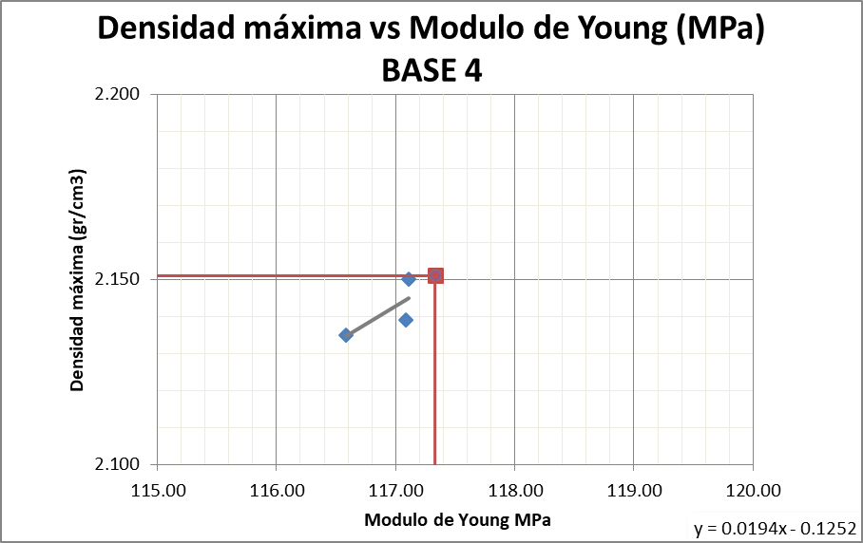
Gráfica 3.37 Densidad seca máxima - Modulo de Young (MPa) Base 4 (Ocaña)

Correlación entre método AASHTO 93 y método GeoGauge
Tabla 3.44 Resumen resultados Módulos elásticos método AASHTO 93 y método GeoGauge (Ocaña)

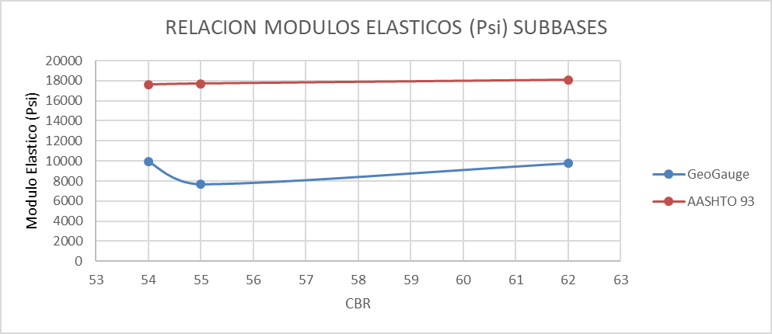
Gráfica 3.38 Relación Módulos elásticos Subbases (Ocaña)

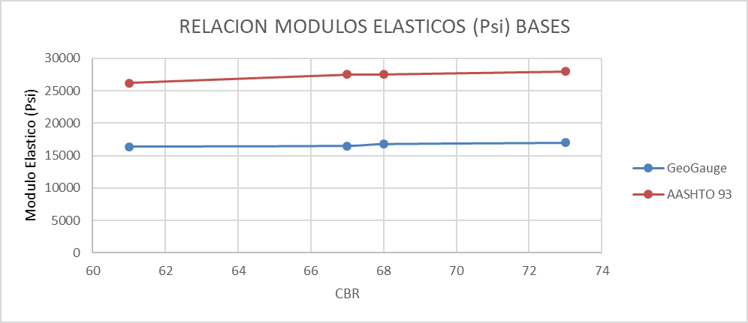
Gráfica 3.39 Relación Módulos elásticos Bases (Ocaña)

Diseño de Pavimento

Diseño de pavimento Método AASHTO 93
Para realizar el diseño del pavimento se tomó en cuenta como valores de inicio los datos presentes en Evaluación estructural de pavimento flexible para suelos de tipo limo arenoso (Villafuerte & Ortega, 2015). El procedimiento a seguir fue el detallado en la norma de diseño de pavimentos AASHTO 93.
Datos de diseño
Nivel de confianza | 90% | *Rural
Desviación estándar So | 0.44 | *Variación en el comportamiento del trafico
Distribución de tráfico Dt | 50% | *Un solo contador , 2 carriles
Periodo de diseño n | 10 años
Tasa de crecimiento i | 3%
Serviciabilidad PSI | 4.2-2=2.2

Tabla 3.45 Datos de diseño
Fuente: Evaluación estructural de pavimento flexible para suelos de tipo limo arenoso (Villafuerte & Ortega, 2015).

Trafico Promedio Diario Anual TPDA
Tabla 3.46 Tabla TPDA (Ocaña)

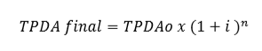

Tabla 3.47 Tabla TPDA final (Ocaña)

Tabla 3.48 Factores de carga equivalente
Fuente: AASHTO. (1993). AASHTO Guide for Design of Pavement Structures (4th Edition). Estados Unidos.

Tabla 3.49 Calculo factor de carga equivalente (Ocaña)

$$N\left(8.2T\right)=\left(\frac{TPDAo+TPDAf}{2}\right)+365+Dt+n+FCE$$
$$=\left(\frac{328+441}{2}\right)+365+0.5+10+2.221=1.56{x10}^{6}$$

Número estructural: Subrasante
Datos:
CBR=11% > 10%
$$Mr=2555 x {CBR}^{0.64}$$
$$Mr=2555 x {11}^{0.64}=11854.5$$
$$Mr≈11000 Psi$$
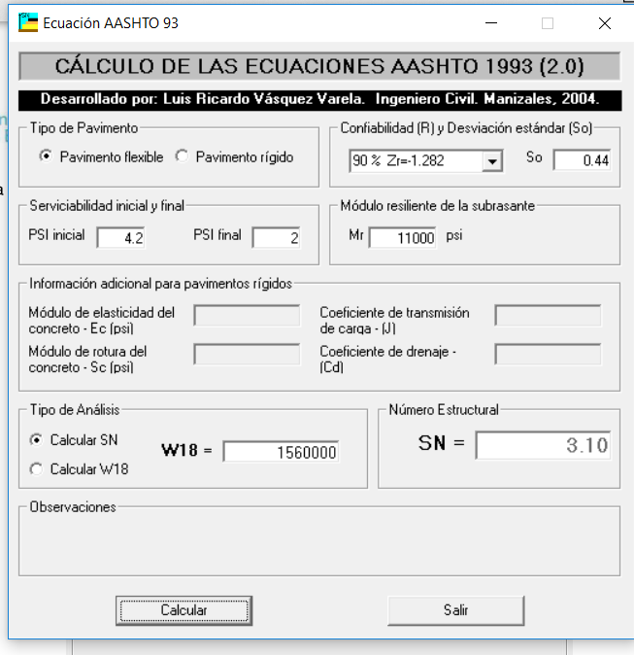
Figura 3.3 Número estructural Subbrasante mediante programa de AASHTO 93
Fuente: AASHTO Guide for Design of Pavement Structures (4th Edition). Estados Unidos.

De acuerdo al programa Ecuación AASHTO 93 el número estructural de la subrasante es SN3=3.1

Número estructural: Subbase 3
CBR=54
M1=1
Figura 3.4 Ábaco para obtener el coeficiente estructural y módulos elásticos de Subbases.
Fuente: AASHTO Guide for Design of Pavement Structures (4th Edition). Estados Unidos.
a3=0.127/2.54=0.05; Mr=18000; M1=1
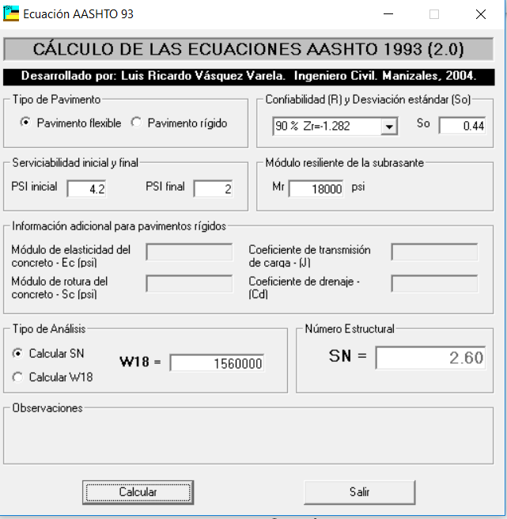
Figura 3.5 Número estructural Subbase 3 mediante programa de AASHTO 93
Fuente: AASHTO Guide for Design of Pavement Structures (4th Edition). Estados Unidos.
SN2=2.60

Número estructural: Base 1A
CBR=55
M1=1
Figura 3.6 Ábaco para obtener el coeficiente estructural y módulos elásticos de Bases
Fuente: AASHTO Guide for Design of Pavement Structures (4th Edition). Estados Unidos.
.
a2=0.12/2.54=0.047; Mr=25000; M1=1
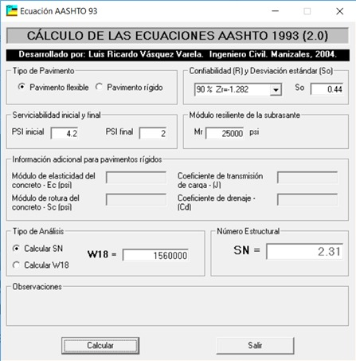
Figura 3.7 Número estructural Base 1A mediante programa de AASHTO 93
Fuente: AASHTO Guide for Design of Pavement Structures (4th Edition). Estados Unidos.
SN1=2.31

Número estructural: Carpeta asfáltica
Para analizar la carpeta asfáltica se utiliza un valor de Mr=400000, típico en nuestro medio.
Figura 3.8 Ábaco para obtener el coeficiente estructural y módulos elásticos Carpeta asfáltica
Fuente: AASHTO Guide for Design of Pavement Structures (4th Edition). Estados Unidos.
a1=0.43/2.54=0.169, m=1

Dimensionamiento de capas
Carpeta Asfáltica
$$D1=\frac{SN1}{a1*m1}=\frac{2.31}{0.169*1}=13.66→12.5cm$$
$$SN1c=12.5*0.169=2.11$$
$$SN1c=15*0.169=2.53$$
Base
$$D2=\frac{SN2-SN1c}{a2*m2}=\frac{2.60-2.11}{0.051*1}=9.61→15cm$$
$$SN2c=15*0.051=0.765$$

Subbase
$$D2=\frac{SN3-SN1c-SN2c}{a3*m3}=\frac{3.1-2.11-0.765}{0.05*1}=4.5→15cm$$
$$SN2c=15*0.05=0.75$$

$$SNctotal=2.11+0.765+0.75=3.63$$
$$SNctotal>SN3$$
$$3.63>3.1$$
OK
Figura 3.9 Espesores de capas de estructura vial

Diseño de pavimento datos ensayo GeoGauge
Para este diseño se mantienen los valores de tráfico (TPDA), de Subrasante y de carpeta asfáltica.
Subrasante
CBR=11% Mr=11000 Psi SN3=3.1
Carpeta Asfáltica
Mr=400000 Psi a1=0.169 m1=1

Número estructural: Subbase 3
Mr=9601.79 Psi
Figura 3.10 Ábaco para obtener el coeficiente estructural y módulos elásticos de Subbases
Fuente: AASHTO Guide for Design of Pavement Structures (4th Edition). Estados Unidos.

a2=0.079/2.54=0.0311, CBR=8.2
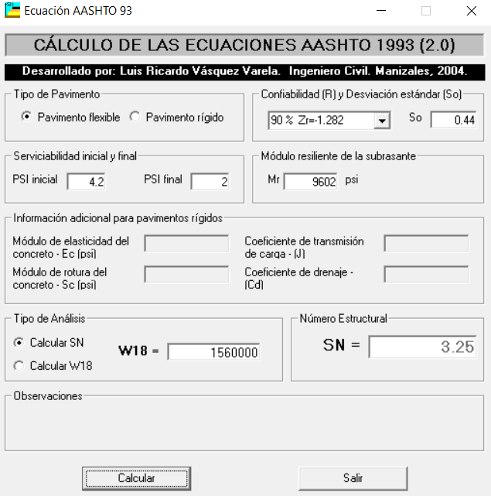
Figura 3.11 Número estructural Subbase 3 mediante programa de AASHTO 93
Fuente: AASHTO Guide for Design of Pavement Structures (4th Edition). Estados Unidos.
SN2=3.25

Número estructural: Base 1A
Mr=16814.25 Psi
Figura 3.12 Ábaco para obtener el coeficiente estructural y módulos elásticos de Bases
Fuente: AASHTO Guide for Design of Pavement Structures (4th Edition). Estados Unidos.
A3=0.071/2.54=0.0279 , CBR=24
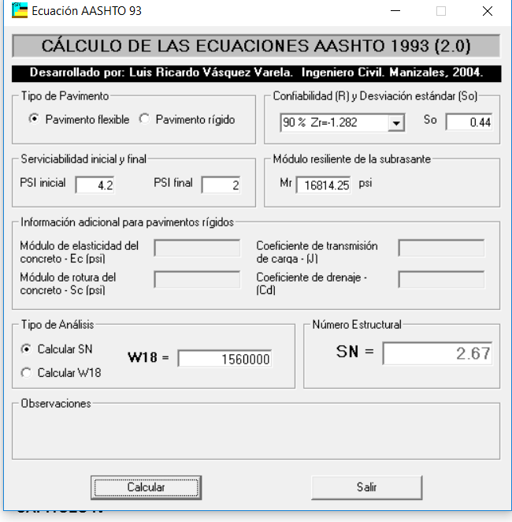
Figura 3.13 Número estructural Base 1A mediante programa de AASHTO 93
Fuente: AASHTO Guide for Design of Pavement Structures (4th Edition). Estados Unidos.
SN1=2.67

Dimensionamiento de capas
Carpeta Asfáltica
$$D1=\frac{SN1}{a1*m1}=\frac{2.67}{0.169*1}=15.79→15cm$$
$$SN1c=15*0.169=2.53$$
Base
$$D2=\frac{SN2-SN1c}{a2*m2}=\frac{3.25-2.53}{0.0279*1}=25.8→20cm$$
$$SN2c=20*0.0279=0.59$$
Subbase
$$D2=\frac{SN3-SN1c-SN2c}{a3*m3}=\frac{3.1-2.53-0.59}{0.0311*1}=-0.64$$
Se asume que no se necesita SUBBASE, por lo tanto se aumenta el tamaño de la base
$$D2=\frac{SN2-SN1c}{a2*m2}=\frac{3.25-2.53}{0.0279*1}=25.8→25cm$$
$$SN2c=25*0.0279=0.697$$

$$SNctotal=2.53+0.697=3.23$$
$$SNctotal>SN3$$
$$3.23>3.2$$
OK
Figura 3.14 Espesores de capas de estructura vial

CAPITULO IV

Conclusiones
- Los valores de Modulo de Young obtenidos mediante el sistema de GeoGauge fueron muy bajos y varían mucho con respecto a los valores calculados con el método CBR. Se determina que los datos obtenidos con el sistema Geogauge no son confiables para determinar las características de bases granulares.
- De acuerdo a los resultados obtenidos de los diseños de pavimentos realizados, se determina que usando el valor del módulo de Young obtenido por el sistema GeoGauge se obtienen capas granulares de dimensiones que no son coherentes. Un pavimento flexible debe necesariamente llevar una subbase granular, pero debido a que los valores de módulo de Young son muy bajos el sistema AASHTO nos indica que una capa de subbase no es necesaria. Por lo tanto, no se recomienda utilizar los valores obtenidos por este método para el diseño final.
- Realizados los ensayos al material pétreo de acuerdo a las normativas ASTM, AASHTO e INEN, se determinó que las características del material están dentro de los niveles permitidos estipulados en las Especificaciones de caminos del MTOP. Por lo tanto, la mina está calificada para la obtención de agregados para diseños viales.
- De acuerdo a los resultados de los ensayos de granulometría de agregados finos y gruesos se observa que las granulometrías generadas en la mina no están dentro de los límites de tamaño que se explican en la normativa de caminos. Subbase tipo 2 y la Base tipo 2 que se fabrica en la mina no cumplen con este parámetro. Es necesario revisar la cantidad de piedras superiores a 2’’ que pasan a la mezcla. Se encontró gran cantidad de estas piedras en la Base 2 y Subbase 2 a pesar de no estar incluidas dentro de los tamaños limite que dicta la norma.
- Los valores de CBR obtenidos en los ensayos determinan que tanto las granulometrías generadas y el material de la mina son aptos para ser utilizados como Subbases, ya que todas obtuvieron un valor mayor a 30. En cuanto a las bases los valores de CBR obtenidos en estas muestras son muy cercanos a 80 (valor mínimo de acuerdo a la norma MTOP). Se recomienda afinar las granulometrías ya que los valores del CBR pueden llegar a ser más altos con una granulometría adecuada.

Recomendaciones
- Para realizar los ensayos se recomienda tener suficiente cantidad de material, debido a que para reproducir condiciones reales de campo el ensayo de Geogauge necesita varios sacos de material.
- Se recomienda, antes de empezar cualquier tipo de procedimiento, revisar si los equipos se encuentran en buenas condiciones y calibrados adecuadamente para este tipo de ensayos de laboratorio.
- Se recomienda tener el conocimiento adecuado de la norma técnica correspondiente antes de realizar los ensayos de laboratorio. Con esto se garantiza que el ensayo se va a realizar de manera correcta, que esta se va a realizar en un tiempo adecuado y asegurar que los resultados sean obtenidos sean apegados a la realidad.

Bibliografía

Universidad Nacional de Colombia. (2014). Determinación dela relación de soporte California- CBR para muestras de suelo remoldeadas. Bogotá, Colombia. Recuperado el 10 de Septiembre de 2018
AASHTO. (1993). AASHTO Guide for Design of Pavement Structures (4th Edition). Estados Unidos. Estados Unidos: AASHTO.
ASTM INTERNATIONAL . (2008). ASTM D6758-08 Metodo standar para la medicion de rigidez y modulo elastico para suelos y agregados in-situ por metodo electromecanico. USA: ASTM.
ASTM INTERNATIONAL. (2006). ASTM C40-99-Contenido orgánico de la arena. . West Conshohocken, Estados Unidos.: ASTM INTERNATIONAL.
ASTM INTERNATIONAL. (2006). ASTM C88-Durabilidad de los agregados a la acción del sulfato de sodio o sulfato de magnesio. West Conshohocken, Estados Unidos.: ASTM INTERNATIONAL.
ASTM INTERNATIONAL. (2006). ASTM D1557-Compactación de suelos en laboratorio utilizando una energía modificada (Proctor Modificado). West Conshohocken, Estados Unidos.: ASTM INTERNATIONAL.
ASTM INTERNATIONAL. (2006). ASTM D1883-Standard Test Method for California Bearing Ratio (C.B.R.) of Laboratory-Compacted Soils. West Conshohocken, Estados Unidos.: ASTM INTERNATIONAL.
ASTM INTERNATIONAL. (2006). ASTM D-2487 Standar Practice for Classification of Soils for Engineering Purposes (Unified Soil Classification System). West Conshohocken, Estados Unidos.: ASTM INTERNATIONAL.
Herrera, M. (09 de 2014). Determinación del módulo resiliente de diseño de pavimentos mediante criterios Asshto 1993 y 2002. Obtenido de pirhua.udep.edu.pe: https://pirhua.udep.edu.pe/bitstream/handle/11042/2018/MAS_ICIV-L_025.pdf?sequence=1&isAllowed=y
INEN 857. (2010). ÁRIDOS. DETERMINACIÓN DE LA DENSIDAD, DENSIDAD RELATIVA (GRAVEDAD ESPECÍFICA) Y ABSORCIÓN DEL ÁRIDO GRUESO. Quito: INEN.
INEN 861. (2011). ÁRIDOS. DETERMINACIÓN DEL VALOR DE LA DEGRADACIÓN DEL ÁRIDO GRUESO DE PARTÍCULAS MAYORES A 19 mm MEDIANTE EL USO DE LA MÁQUINA DE LOS ÁNGELES. Quito: INEN.
Miranda, R. (2010). Deterioros en Pavimentos flexibles y rigidos. Valdivia: Universidad Austral de Chile.
MTOP. (29 de 05 de 2002). Especificaciones generales para la construcción de caminos y puentes. Quito: MTOP.
MTOP. (2013). Norma para estudios y diseños viales. Vol No. 2-Libro A. Quito, Ecuador.: MTOP.
NEC 696. (26 de 05 de 2011). Áridos. Análisis Granulomético en los Áridos, fino y grueso. Quito: NEC. Obtenido de http://181.112.149.204/buzon/normas/696.pdf
Rivera, W. A. (2013). Correlación del soporte de California (CBR) con la resistencia a la compresión inconfinada y la plasticidad del suelo (Tesis Pregrado). Universidad del Valle, Colombia.
Rosetti, R., & Begliardo, H. (2005). Generalidades sobre compactación de Suelos. Rafaela, Argentina: Universidad Tecnológica Nacional.
Sotelo, R., & Bosch, D. (s.f.). Determinación del módulo de elasticidad no drenado en arcillas saturadas. UNNE, Facultad ingenieria. El Chaco: Centro geociencias aplicadas.
Villafuerte, L., & Ortega, K. (2015). Evaluación estructural de pavimento flexible para suelos de tipo limo arenoso en Quito, Ecuador. Quito, Ecuador.

Anexos

Anexo 1. Tablas de límites granulométricos para bases y subbases.
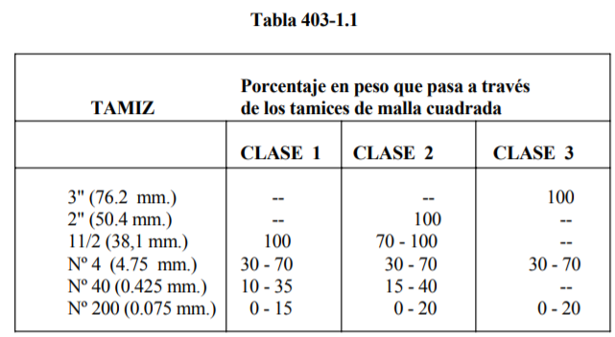
Tabla 4.1 Limites granulométricos Subbases Pag IV-39
Fuente: Ministerio de Transporte y Obras Públicas. (2002). Especificaciones generales para la construcción de caminos y puentes. Quito, Ecuador.
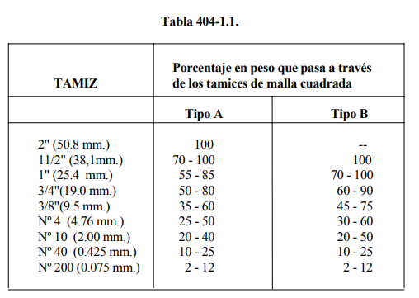
Tabla 4.2 Limites granulométricos Base tipo 1 Pag IV-49
Fuente: Ministerio de Transporte y Obras Públicas. (2002). Especificaciones generales para la construcción de caminos y puentes. Quito, Ecuador.

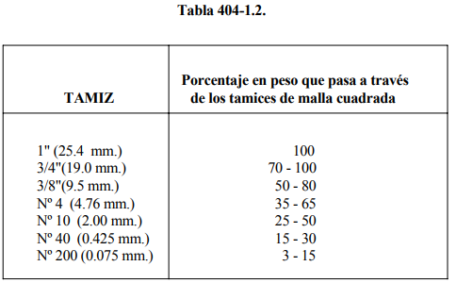
Tabla 4.3 Limites granulométricos Base tipo 2 Pag IV-50
Fuente: Ministerio de Transporte y Obras Públicas. (2002). Especificaciones generales para la construcción de caminos y puentes. Quito, Ecuador.
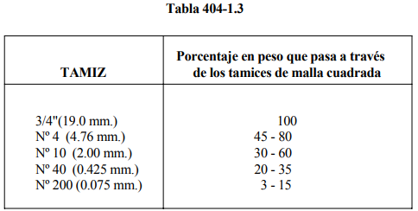
Tabla 4.4 Limites granulométricos Base tipo 3 Pag IV-50
Fuente: Ministerio de Transporte y Obras Públicas. (2002). Especificaciones generales para la construcción de caminos y puentes. Quito, Ecuador.
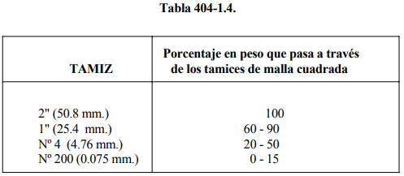
Tabla 4.5 Limites granulométricos Base tipo 4 Pag IV-50
Fuente: Ministerio de Transporte y Obras Públicas. (2002). Especificaciones generales para la construcción de caminos y puentes. Quito, Ecuador.

Anexo 2. Tablas de datos para diseño de pavimento flexible.
Tabla 4.6 Nivel de confianza recomendado por tipo de vía
Fuente: AASHTO. (1993). AASHTO Guide for Design of Pavement Structures (4th Edition). Estados Unidos.
Tabla 4.7 Desviacion estandar para diseño de carreteras
Fuente: AASHTO. (1993). AASHTO Guide for Design of Pavement Structures (4th Edition). Estados Unidos.
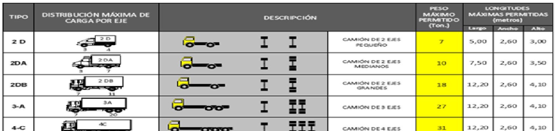
Tabla 4.8 Tabla 2A. 106-02 Nacional de Pesos y Dimensiones: Tipos de vehículos motorizados, remolques y semiremolques.
Fuente: Ministerio de Transporte y Obras Públicas (MTOP). Norma para estudios y diseños viales. Vol No. 2-Libro A (2013). Quito, Ecuador.

Tabla 4.9 Tabla de serviciabilidad
Fuente: AASHTO. (1993). AASHTO Guide for Design of Pavement Structures (4th Edition). Estados Unidos.

Anexo 3. Fotografías Mina Wiliselzu, Puyo – Pastaza

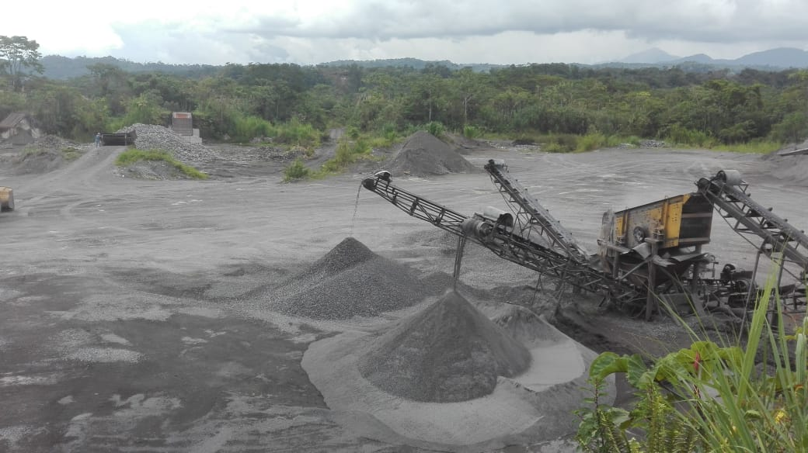
Fotografía 1 Mina Wiliselzu
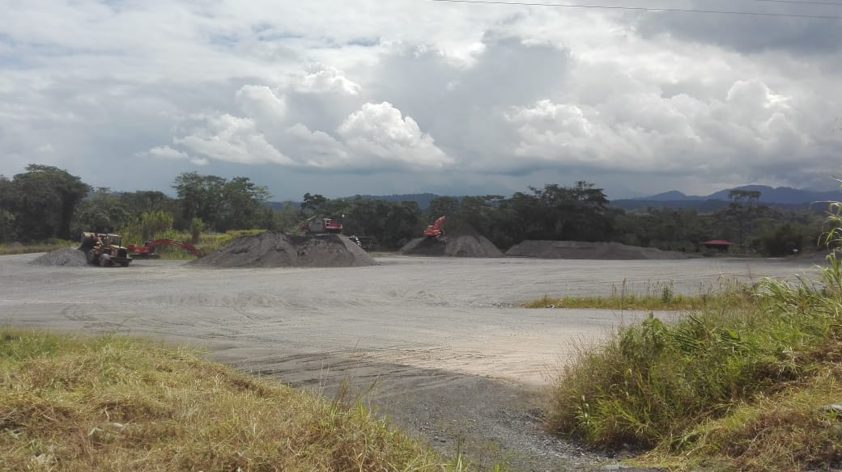
Fotografía 2 Mina Wiliselzu
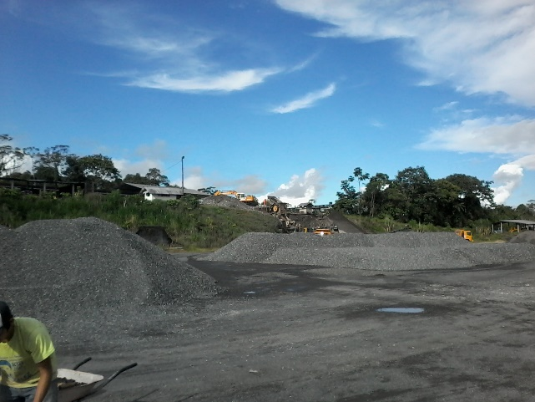
Fotografía 3 Mina Wiliselzu

Anexo 4. Fotografías Ensayos de laboratorio

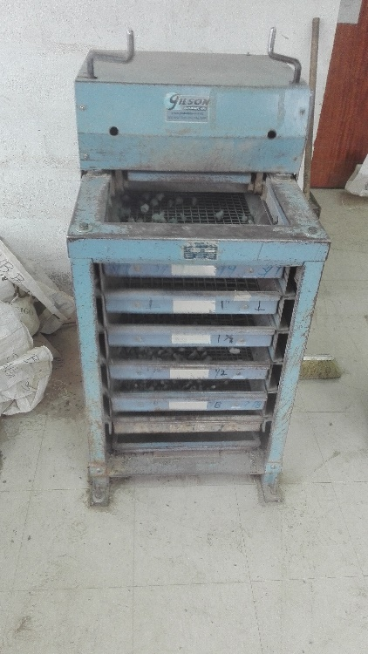
Fotografía 4 Ensayo granulometría
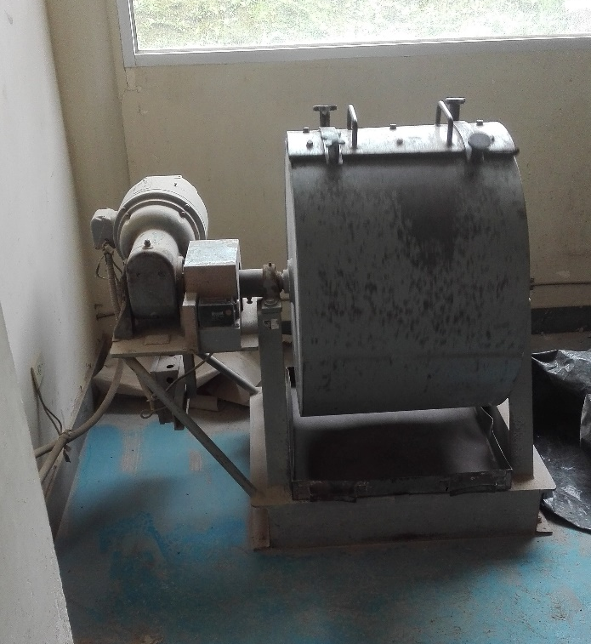
Fotografía 5 Abrasión Máquina de los ángeles

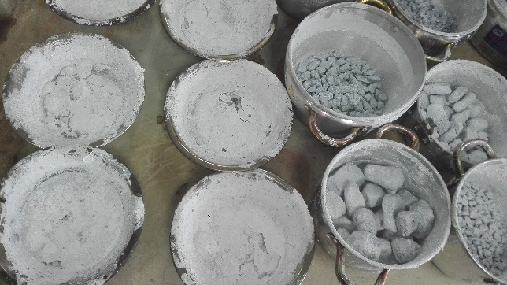
Fotografía 6 Ensayo resistencia a sulfatos

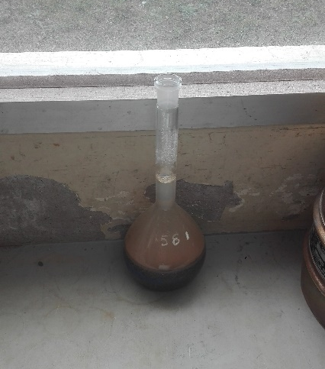
Fotografía 7 Ensayo gravedad especifica finos
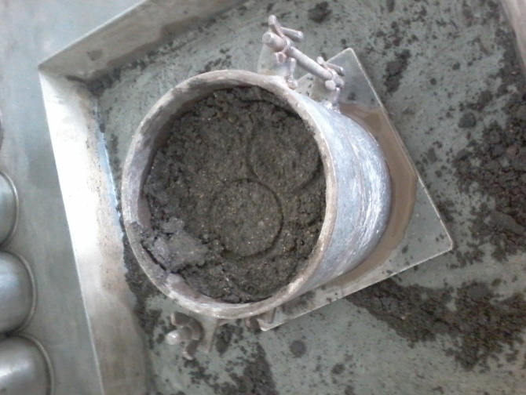
Fotografía 8 Ensayo proctor modificado
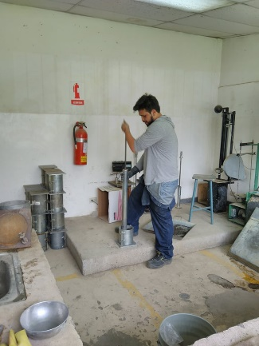
Fotografía 9 Ensayo proctor modificado

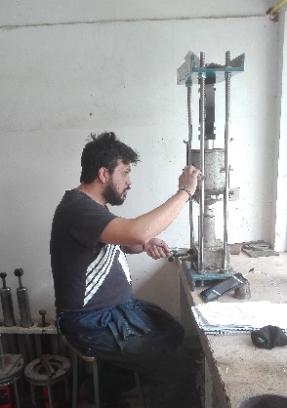
Fotografía 10 Ensayo CBR
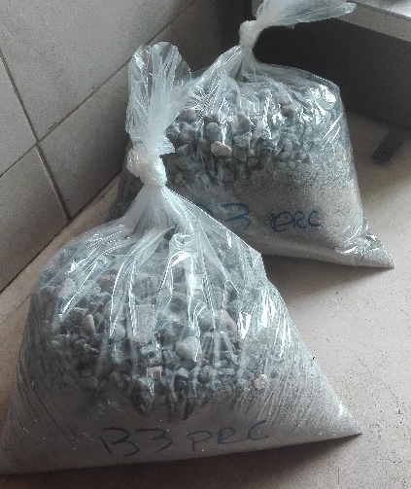
Fotografía 11 Granulometrías generada

Anexo 5. Fotografías Ensayo GeoGauge
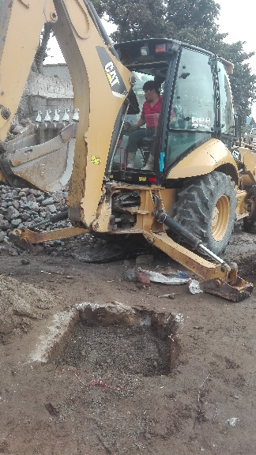
Fotografía 12 Ensayo GeoGauge

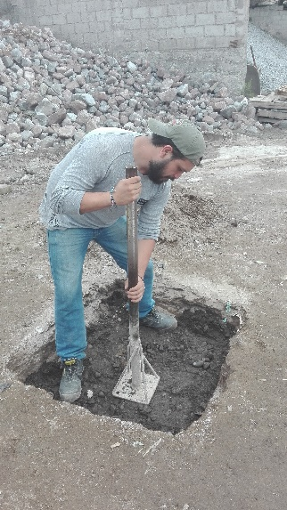
Fotografía 13 Ensayo GeoGaug

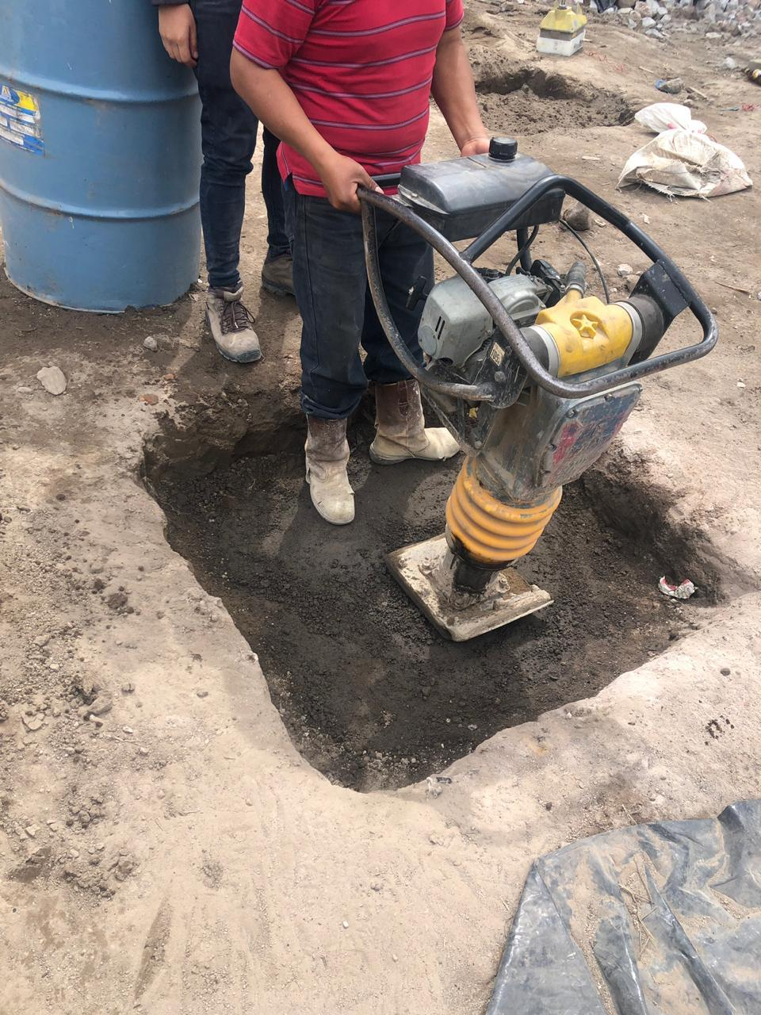
Fotografía 14 Ensayo GeoGauge. Compactación
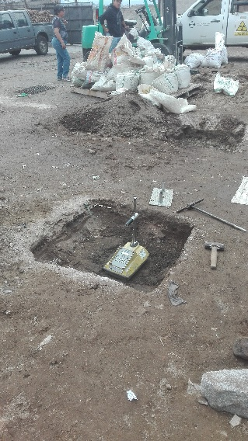
Fotografía 15 Ensayo GeoGauge. Densímetro nuclear

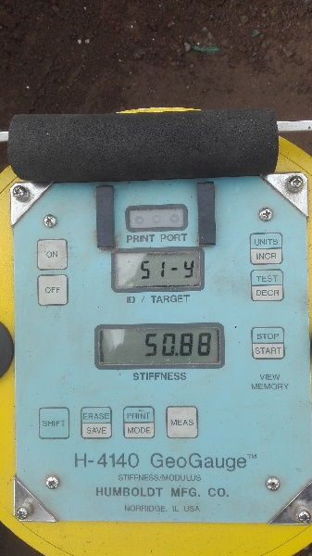
Fotografía 16 Ensayo GeoGauge

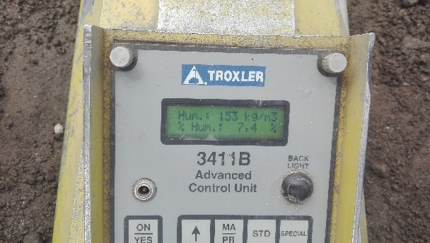
Fotografía 17 Ensayo GeoGauge. Densímetro nuclear

